План – конспект занятия
по внеурочной деятельности «Мои первые научные опыты»

Большакова Елена Николаевна,
учитель начальных классов МБОУ «СОШ № 36» НМР РТ

Класс: 1в
Учитель: Большакова Елена Николаевна
Тема: «Увлекательное путешествие на воздушном шаре»
Цели: Развитие познавательного интереса через экспериментальную деятельность и занимательных заданий, способствующих развитию у детей любознательности, внимания, мышления, умения наблюдать, анализировать, сравнивать, обобщать, доказывать и опровергать.
Воспитание взаимопонимания, дружеского отношения друг к другу, уважения к мнению других, умения слушать, умение договариваться через организацию совместной деятельности (групповую работу).
Формирование УУД.
Личностные УУД:
- формирование готовности к саморазвитию;
- формирование мотивации к познанию;
- формирование целостного взгляда на мир в разнообразии природы.
Регулятивные УУД:
- овладение способностью принимать и сохранять цели и задачи учебной деятельности;
- освоение начальных форм познавательной и личностной рефлексии.
Коммуникативные УУД:
- формирование умения слушать и вступать в диалог.

Оборудование: пластиковые бутылочки, воздушные шары, пищевая сода, уксус; пластиковые тарелки (мелкие и глубокие), цветы, вырезанные из бумаги разных цветов, конфеты «Scittles».

Ход занятия

- Введение в тему урока.
- Ребята, чтобы узнать тему нашего сегодняшнего занятия, я предлагаю вам выполнить следующее задание: возьмите только первую букву из названий изображённых предметов. Впишите эти буквы в клеточки. У вас получится слово.

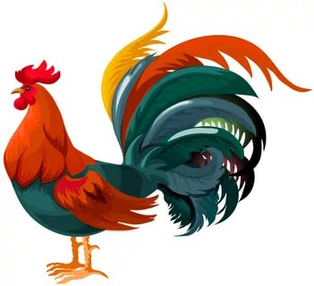1 | 2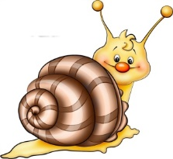 |   3 | 4
8  | 5 | 10   | 6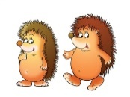
9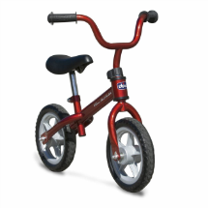 |  | 7  | 11  

1 | 2 | 3 | 4 | 5 | 6 | 7 | 8 | 9 | 10 | 11
п | у | т | е | ш | е | с | т | в | и | е

- На чём можно путешествовать?
- А на чём мы отправимся в путешествие, вы узнаете, отгадав загадку:
С тёплым воздухом шар,
А под ним корзинка.
Под ногами земля
Словно на картинке. (Воздушный шар)

- Итак, сегодня мы отправимся в увлекательное путешествие на воздушном шаре. На одном шаре мы все не поместимся, поэтому мы разделись на команды, или на экипажи.
- Опыт с воздушным шаром.
- Итак, я вижу, что вы готовы к полёту. Чтобы наш шар поднялся, нужно его заполнить воздухом, а точнее – углекислым газом. Но надувать мы его сегодня будем необычным способом.
- Сейчас каждой группе мы раздадим пластиковую бутылочку. В неё я заранее налила 10 чайных ложечек уксуса, а в шарик насыпала 9 ложечек чайной соды. Уксус – это кислота. Если он попадёт на кожу, то может вызвать ожог, а если его выпить, можно получить ожог внутренних органов. Поэтому, если вы решите сделать этот опыт дома, то только вместе со взрослыми.
- Итак, в бутылочке у нас уксус, в шарике пищевая сода. Я надела шарик на бутылочку. Сейчас вам нужно очень аккуратно высыпать из шарика соду в бутылочку и понаблюдать, что произойдёт.
- Что произошло? (Шарик надулся)
- Кто может объяснить, почему шарик надулся? (При взаимодействии соды с уксусом происходит реакция с выделением углекислого газа. Он поднимается вверх и заполняет шарик).
– Итак! Внимание! Взлёт!
И наш шар помчался вперёд!
- Решение задач на логику
- Какими качествами должны обладать путешественники? (смелыми, отважными, умными).
- Правильно, в путешествии всякое может случится, поэтому надо уметь думать, рассуждать. Пока наш шар взлетает, мы решим логические задачи. Приготовьте веера цифр.
1) Бабушка связала Нине две пары носков. Сколько носков связала бабушка Нине? (4)
2) По двору ходят куры. У всех кур Петя насчитал 6 ног. Сколько кур? (3)
3) На горке катались 6 ребят. Двое ушли обедать, но после обеда вернулись на горку. Сколько ребят стало на горке? (6)
4) Саша и Коля увидели в небе два летящих самолета. Сколько самолетов увидел каждый мальчик? (2)
- Я вижу, все вы отлично справились с заданиями.
- Логически – поисковое задание
- На воздушном шаре мы поднялись вверх. Мы ещё летим не так высоко и можем в воздухе увидеть различных насекомых. Посмотрите, каких? (бабочки, стрекозы, божьи коровки). Давайте про этих насекомых решим задачу. Решение выполните с помощью таблицы. (Работа в паре).
Бабочка, стрекоза и божья коровка сели на разные цветы: ромашку, колокольчик и василёк. Стрекоза села не на василёк, бабочка не на ромашку и не на василёк. Напиши названия цветов, на которые сели насекомые.

 | бабочка | стрекоза | бож. коровка
ромашка | - | + | -
колокольчик | + | - | -
василёк | - | - | +

- Приклейте картинки с изображением насекомых на соответствующий цветок.
Проверка по эталону.
- Опыт со цветами.
- У вас на столах тоже лежат цветы.
- Чем они отличаются? (Все они разного цвета и размера).
- Лепестки у них загнуты вверх. Возьмите каждый по 1 цветочку и аккуратно опустите их в воду. Понаблюдайте, что происходит? (Лепестки раскрываются).
- У какого цветочка лепестки раскрылись быстрее? Раскрываются дольше всех?
- Почему это произошло? Почему раскрылись цветы? (Вода намокает, становится тяжёлой, и под тяжестью лепестки раскрываются).

- «Магический квадрат»
- По дороге нас застал дождь. Но он нам не страшен. Для того, чтобы спастись от дождя, выполним задание: заполним магический квадрат. (Каждая команда выходит и вешает свой квадрат на доску).
Ответ:
1 |  | 3
 | 9
0 |  | 2
1 | 5 | 3
8 | 9 | 4
0 | 7 | 2

- Опыт «Радуга из конфет»
- Мы выполнили задание, дождь прошёл, и на небе появилась радуга. Давайте мы тоже с вами сделаем радугу в тарелке.
- Разложим на тарелочке конфеты «Scittles» и нальём воду в середину тарелки.
- Что происходит? (Вода окрашивается в разные цвета, а конфеты становятся белыми).
- Почему это произошло? (Пищевая краска, растворяясь, окрашивает воду, тоже самое происходит с нашим желудком).
- Итог.
- Наше путешествие подошло к концу. Пора опускаться на Землю.
–Какое задание или опыт вам больше всего понравилось? Почему?
- Почему надулся шарик? Раскрылись цветы?
- Окрасилась вода?
- Ещё раз напоминаю, что опыт с шариком нельзя проводить одним, без взрослых.

Из полёта возвратились
Мы на Землю приземлились.

- Мне сегодня очень понравилось, как вы работали в группах. Все молодцы. Спасибо за занятие!

